技术交底书模板

发明名称 | 基于多尺度几何分析和PCA变换的高光谱遥感图像融合
单位名称 | 上海海洋大学
交底书撰写人 | 刘宇宸
交底书撰写人手机号码 | 15001815336
交底书撰写人 E-mail | 337363040@qq.com
为方便代理人与您沟通，以使您的专利申请尽早完成，请填写信息
--------------------------------------------------------------------

一、发明名称

【该发明技术内容是产品、装置或方法（25个字以内）】
基于多尺度几何分析和PCA变换的高光谱遥感图像融合

二、所属技术领域

【简要说明发明所属技术领域及背景】
本发明属于遥感科学方向。遥感是利用任何物体都有不同的电磁波反射或辐射特征，通过获取地面目标反射或辐射出来的电磁波来得到目标信息，并对所获得的信息进行处理，实现目标的定位、识别、定性或定量的描述等。遥感科学是一门综合性科学，它以空间信息科学、电子信息科学、光学、计算机科学、生物、化学等学科为基础，通过对空间对象的观测，为国民经济和科学研究等人类活动，提供了丰富的海量遥感影像数据。多尺度几何分析变换是基于边缘的一种二维小波变换，通过把图像中的几何特征定义为矢量场，而不是简单的看作普通边缘的集，能够自适应的跟踪图像的几何正则，正则表达式的约束，到达自适应的稀疏表达图像，被称之为自适应的多尺度几何分析工具。PCA变换是通过使用Principal ComponentsaAnalysis选项生成互不相关的输出波段，达到隔离噪声和减少数据集的维数的方法。

三、发明内容：
3.1 发明目的【发明解决什么样的问题】
高光谱图像超多的波段数目形成了海量的数据，处理高光谱图像就面临着维数过多的问题：波段选择、运算效率低等困难。因此在高光谱图像的融合的可以有效地进行高光谱多波段图像融合，提取出各源图像的有用信息，消除噪声干扰。
本发明将多尺度几何分析和PCA变换结合起来融合高光谱遥感图像，采用计算图像的熵、平均梯度、标准差的方法进行评价，获取的遥感图像质量更好，也将会更有利于遥感图像的提取、分类等后续处理。

3.2 技术实施方案【以下选择一个类型填写】
3.2.1 方法类
【1）方法包括什么步骤（例如步骤1、步骤2.步骤3…）；2）详细说明每一个步骤，如：每个步骤有什么所需要的条件，如温度、时间及其它具体要求，试剂、催化剂等，应给出具体的物质。】

步骤1：N个波段的高光谱图像预处理、配准；
高光谱图像不仅记录了地物的图像信息，同时也记录了光谱信息；高光谱图像的每一个波段都单独成像，而这些波段的成像又可以叠加，好像是经过分类之后，每一层单独成像，每一层地物具有相同的辐射值，即光谱信息。
步骤2:分别对N个波段的图像进行多尺度几何分析变换，获取每一个波段图像的多尺度几何分析系数C_{j}(i)和几何流G_{j}(i)；
- 首先对原图像进行二维正交小波变换。假定原图像为f(x，y)，用二维尺度方程φ和ψ，沿着x和y方向先后进行分解，得到平滑逼近和细节的部分，然后分解对角高频信息。二维正交小波分解的公式如下：
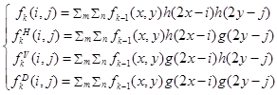
$f_{k}(i,j)$是分解到第k层的低频信息，而$f_{k}^{H}(i,j)$、$f_{k}^{V}(i,j)$、$f_{k}^{D}(i,j)$是水平、垂直、对角方向的高频信息。图像二维小波变换后，就可以进行二进四叉树分割，先将各高频等分成四个小块，每一小块在下一层的分割中又被分成四个小块。依次分割下去，直到最底层的块的分解尺度达到预先设定的最小尺度Jmin，最小值一般设为8×8或8×8。用四叉树表示分解过程，四叉树的叶节点对应的就是多尺度几何分析块。二进四叉树分割，依次达到最小预先设定最小尺度。多尺度几何分析块尺度过小，影响了计算速度；尺度过大，则没有达到几何方向分析的最优目的。
对于各高频子带最佳分割块大小，采用借助目标函数的最小化准则，达到最优的分割。设最底层小方块的尺寸大小为8×8，优化过程如下：
1.初始化：令L=4。对每个L×L方块S，计算最佳方向和相应的Lagrange函数值L (S)，令L_0 (S)=L(S)；
2.令L=2L，对每个L×L方块(不妨记为S)，计算最佳几何流方向和相应的Lagrange函数值，记为L (S)；
3.对每个尺寸为L×L方块S，它的四个孩子记为(S1,S2,S3,S4)，这4个孩子作为叶节点联合在一起的Lagrange函数值为：
L ̃(S)=L_0 (S_1 )+L_0 (S_2 )+L_0 (S_3 )+L_0 (S_4 )+L_0 (S)+λ∙T^2
上式中λ∙T^2，是因为要将4个孩子作为叶节点联合在一起，必须对它们的父节点进行编码，即码流长增加1bit；
4.令L_0 (S)=min{L(S)，L ̃(S)}；
5.如果L=2^(j⁄2)，令L=2L，重复2,3,4步骤；
6.输出：最终的L_0 (S)即为四叉树分割的结果。
图像经过二进分割之后，将在多尺度几何分析块内选择最佳几何方向，同时计算多尺度几何分析系数。多尺度几何分析块的几何流是从最小尺度子带自下而上进行计算的，计算步骤如下：
1.角度的预采样：为计算几何流，先在多尺度几何分析块内进行角度的采样，假设块尺寸大小为L×L，那么将圆周角[0,π)等角度离散为L2-1个，即可能的取值为：
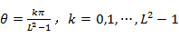
2.曲波变换：小波系数重排是多尺度几何分析化的前提，重排需要一个机制，Peyré等提出根据角度投影误差由小到大作为排序的机制。首先构造一个与子带同样大小网格点(设子带大小L×L)，然后计算每个网格点在采样角度上的正交投影误差：
θ是采样角度；x(i)，y(j)为网格点坐标；t为正交投影误差。网格点按误差值从小到大排序成为一维数组，然后将与网格点位置相对应的子带系数进行一维小波变换后即实现了曲波变换。
3. 选择最优几何流方向：计算几何流是通过最小化Lagrange系数获取的，Lagrange系数表达系数的表达式：L（f_θ,R）=‖f_θ-f ̌_θ ‖^2+λT^2 (R_g+R_b) ，f ̌_θ表示曲波变换所得的一维小波系数进行量化后所得的量化系数，是重构的一维信号。量化公式:
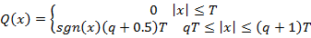
T为量化阈值，Rg表示对几何流编码所需的比特率数量，Rb表示量化后的多尺度几何分析系数编码所需比特系数，λ是Lagrange乘子，按Pennec的优化结果，实验中取λ=3/28计算各采样角度的Lagrange系数，获得最小Lagrange系数的采样角度即为最优几何正则方向，也就是要进行融合变换的最佳几何流Gj(i)。
然后进行多尺度几何分析化。多尺度几何分析化的对象是小波变换的各高频子带的多尺度几何分析块，也就是经过二进制分割，和四叉树优化之后的小区域；因为尺寸足够小，在每个分割区域内，图像的几何正则可以用直线逼近；然后在每个分割区域内分别进行多尺度几何分析化。多尺度几何分析化的实施过程包含了两步：
1) 沿几何流方向对小波系数进行重排，得到一维小波系数；
2) 对一维小波系数做一维小波变换，得到多尺度几何分析系数。
多尺度几何分析化的过程必须是可逆的，才能保证多尺度几何分析变换是可以重构的。因为多尺度几何分析化两步骤中，第二步是一维小波变换，这个过程是可逆的；因此，小波系数的重排必须是可逆的。这样才能保证从一维信号准确地恢复出二维图像小波系数；为了操作过程简便，要求算法过程简单，控制参数尽可能少。采用直线逼近几何流，使得几何流只需用一个参数来描述，即几何流方向相对于水平方的倾角θ。
步骤3：用PCA变换分析N个波段图像的多尺度几何分析系数和几何流，获得各自的主成分，其主成分分别记为：CF(i)、GF(i)。
设是某实际问题设计的$p$个随机变量，$X=(x_{1},x_{2},⋯,x_{p})^{T}$，其均值为，协方差矩阵为：
它是一个$p$阶半正定矩阵，设$l_{i}=(l_{1i},l_{2i},⋯l_{\text{pi}})(i=1,2,⋯,p)$。为$p$个常数向量，考虑如下线性组合，
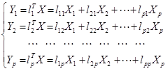$\left\{\begin{matrix}Y_{1}=l_{1}^{T}X=l_{\text{11}}X_{1}+l_{\text{21}}X_{2}+⋯+l_{p1}X_{p} \\ Y_{2}=l_{2}^{T}X=l_{\text{12}}X_{1}+l_{\text{22}}X_{2}+⋯+l_{p2}X_{p} \\ \begin{matrix}⋯ & ⋯ & ⋯ & ⋯ & ⋯ & ⋯ & ⋯\end{matrix} \\ Y_{p}=l_{p}^{T}X=l_{1p}X_{1}+l_{2p}X_{2}+⋯+l_{\text{pp}}X_{p}\end{matrix}\right.$
容易知道：
$$\text{var}(Y_{i})=\text{var}(l_{i}^{T}X)=l_{i}^{T}\sum{l_{i}},i=1,2,⋯,p$$
$$\text{Cov}(Y_{i},Y_{j})=\text{Cov}(Y_{{}_{i}},Y_{j})=\text{Cov}(l_{i}^{T}X,l_{j}^{T}X)=l_{i}^{T}\sum{l_{i}},i≠j;i,j=1,2,⋯,p$$
$X_{1},X_{2},⋯X_{p}$如果希望用$Y_{1}$来代替原来$p$个分量 这就要求$Y_{1}$尽可能多地反映原来$p$个分量的信息，即要求$Y_{1}$的方差$\text{var}(Y_{1})$尽可能大。必须对$l_{i}$加以某种限制，否则$\text{var}(Y_{1})$可以无限大。最常用的限制是要求所有$l_{i}$具有单位长度，即
$$l_{i}^{T}l_{i}=1,i=1,2,⋯,p$$
假设有大小为像素的幅配准好的同一地区的遥感图像，将这幅数字图像各自排列成列向量，组成矩阵如下：
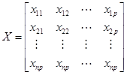
$$V=[ν_{1},ν_{2},⋯,ν_{p}]$$
求取的特征值，特征值按从大到小顺序排列，对应特征向量：
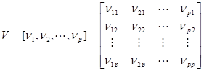
第一主成分就可以按照下面的公式求解
步骤4：利用多尺度几何分析系数CF(i)和新的几何流GF(i)，多尺度几何分析逆变换，重构得到融合新图像。

根据GF(i)（几何流的）方向，按照小波系数CF(i)的排序方式（投影误差），实现一维小波变换的逆变换和排序，恢复原来的二维小波系数。下面第一个公式利用几何流方向重排系数，正交投影；第二个公式是二维小波逆变换，即重构图像。
$f_{k}^{D}$$(i,j)$+ $f_{k}^{H}$$(i,j)$+$f_{k}^{V}$$(i,j)$+$f_{k}^{D}$$(i,j)$= CF(i) ⊥ GF(i)
f=$f_{k}$+ ∑($f_{k}^{H}$$(i,j)$+$f_{k}^{V}$$(i,j)$+$f_{k}^{D}$$(i,j)$

3.2.2 装置、结构类
【提供结构图，并对每个部件用标记指出（如示例图）根据图中的标记阐述各个部件之间的连接关系和位置关、系】
3.3、技术效果

四、附图说明
【提供必要附图须清楚地体现发明点，对元部件或结构统一编号并命名（一般是黑白线条的CAD制图，而不是工程图，下图是示意图）】

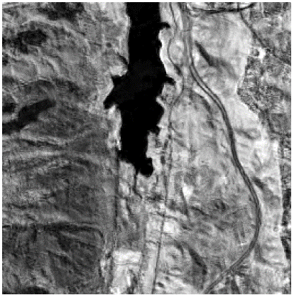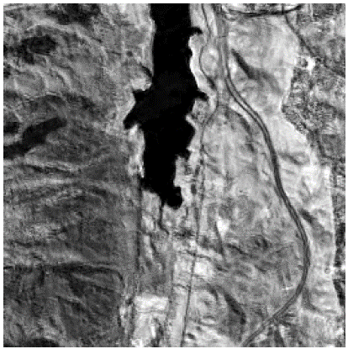
a创新方法 b 多尺度几何分析方法
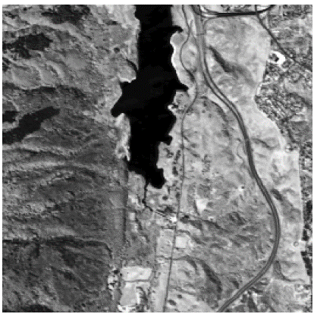
c PCA方法

三幅融合图像的水体和道路能够清晰识别，其它地物并不清晰，但是较融合源图像还是有了很大的提高。图像b和c图像稍微有些朦胧，重新审视整个融合过程，问题原因在于，受融合波段较多、融合图像本身和噪声的影响，二代多尺度几何分析变换得到的最优几何流方向和多尺度几何分析系数，出现了混乱矛盾。
为了从客观的角度评价三种融合方法，计算了融合图像的灰度标准差、熵、平均梯度，结果见表如下。灰度标准差反映了灰度相对于灰度均值的离散情况，可用来评价图像反差的大小，如果一幅图像的标准差较大，则表明图像的反差较大，图像整体色调比较丰富，可观察到的信息较多；如果标准差较小，则情况相反。本文方法的标准差均大于另外两种方法，说明从该方法融合的图像中可以观察到更多的信息，这从主观视觉上也可验证。熵是衡量该幅图像中信息量丰富的程度的指标，熵越大包含的信息也越多，本文方法的熵也大于其它两种方法。平均梯度更多反映了图像局部的微小细节变化和纹理特征，平均梯度越大，表明图像的层次更分明，本文方法融合的结果平均梯度最大，优于多尺度几何分析、PCA方法。

表1 不同方法的统计评价
Tab1 Statistics Evaluation of Different Algorithm
 | 熵 | 平均梯度 | 标准差
PCA方法 | 7.5328 | 18.7597 | 56.9338
传统多尺度几何分析方法 | 7.5910 | 14.0602 | 56.6885
本节方法 | 7.7050 | 19.7753 | 59.4722

